玉溪一中2015-2016学年下学期第一次月考
高二生物试卷
考生注意：
1．答题前，考生先将信息填写在生物学科试卷答题卡的相应位置上。
2．所有试卷均在答题卡上作答，直接做在试卷上无效。
3．本试卷分第I卷（选择题）和第Ⅱ卷（非选择题）两部分。满分100分，考试时间90分钟。
第Ⅰ卷（选择题 共60分）
一、选择题（每小题只有一个选项符合题意，共40题，每小题1.5分）
1．对“系统”的认识，正确的是（ ）
A．生命系统的每个层次都是“系统”，能完整表现生命活动的最微小的层次是细胞
B．蛋白质和核酸等生物大分子本身也可算为“系统”，也属于“生命系统”的层次
C．“生态系统”是生命系统的一个层次，它代表一定自然区域内相互间有直接或间接联系的所有生物
D．生物个体中由功能相关的“器官”联合组成的“系统”层次，是每种生物个体都具备的
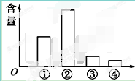
2．如右图表示细胞中各种化合物或基本元素占细胞鲜重的含量，以下按①②③④顺序排列正确的是（ ）
A．蛋白质、糖类、水、脂质，O、C、N、H
B．蛋白质、水、脂质、糖类，C、O、H、N
C．水、蛋白质、脂质、糖类，H、O、N、C
D．水、蛋白质、糖类、脂质，N、H、C、O
3．下列有关无机盐的叙述，正确的是 （ ）
A.人体的血浆渗透压由无机盐维持
B.细胞中的无机盐主要以化合物形式存在
C.细胞合成脂肪、DNA、RNA等物质合成时都需要磷酸盐
D.K是构成细胞的大量元素，对维持细胞正常功能有重要作用
4．下列有关水的叙述中，错误的是（ ）
①自由水参与运输营养物质和代谢废物 ②生物体内的化学反应离不开水
③水是组成细胞的成分之一 ④细胞内水的存在形式为结合水和自由水
⑤自由水与结合水的比例与细胞代谢的强弱关系不大
⑥不同细胞内自由水与结合水的比例基本相同．
A.①④⑤ B.①②④ C.⑤⑥ D.③⑥
5.关于DNA和RNA的叙述，正确的是（ ）
A.DNA有氢键，RNA没有氢键
B. 细胞核中的遗传物质是DNA，细胞质中的遗传物质是RNA
C.原核细胞中既有DNA，也有RNA
D. DNA的主要合成场所是细胞核，RNA的主要合成场所是细胞质
6.细胞学说指出：一切动植物都是由细胞发育而来。这个学说的科学价值主要是（ ）
A．所有的生物均由细胞构成
B．细胞统一性和生物体结构的统一性
C．说明了动植物细胞是一样的
D．使人们对生物体的认识进入分子水平
7．下列关于玉米、蓝藻和变形虫的细胞结构和生理功能的正确叙述是（ ）
A．都有能被健那绿染色的结构
B．细胞中都有被吡罗红甲基绿染色的物质
C．细胞内都有核糖体，但都不含中心体
D．三者的原生质层都有选择透过性，都能选择性地吸收和排出物质
8.下列有关膜的叙述，错误的是（ ）
A．细胞膜主要由蛋白质分子和磷脂分子组成
B．核膜和内质网膜在结构上有密切联系
C．线粒体膜和叶绿体膜中的蛋白质分子是相同的
D．细胞膜中的大多数蛋白质分子和磷脂分子不是静止的
9.下列过程中，涉及肽键数量变化的是( )
A．洋葱根尖细胞染色体的复制 B．用纤维素酶处理植物细胞
C．小肠上皮细胞吸收氨基酸 D．蛋清中加入NaCl使蛋白质析出
10.人成熟的红细胞和精子的寿命都很短,这一事实体现了( )
A.环境因素的影响 B.功能对寿命的影响
C.遗传因素的影响 D.核、质的相互依存关系
11．图1为某蛋白质结构示意图（图中有二硫键），图2为由该蛋白质切下的某一片段，试判断下列有关叙述中不正确的是（ ）
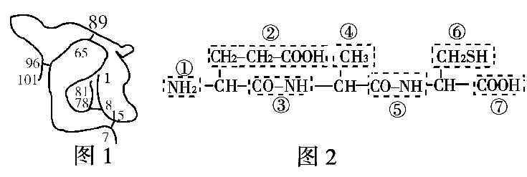
A．图1所示蛋白质含有两条多肽链
B．图2氨基酸种类的不同决定于②、④、⑥
C．该蛋白质在形成过程中，相对分子质量减少了3240
D．合成图2所示片段的部位是核糖体

12．下图是细胞的生物膜系统概念图。下列相关叙述错误的是（ ）
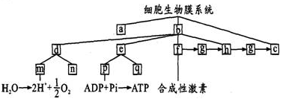
A．图中a、b、c分别是指细胞膜、具膜的细胞器和核膜
B．图中m是指叶绿体的类囊体膜
C．图中p是指线粒体内膜
D．图中的f和h分别是指内质网和高尔基体膜

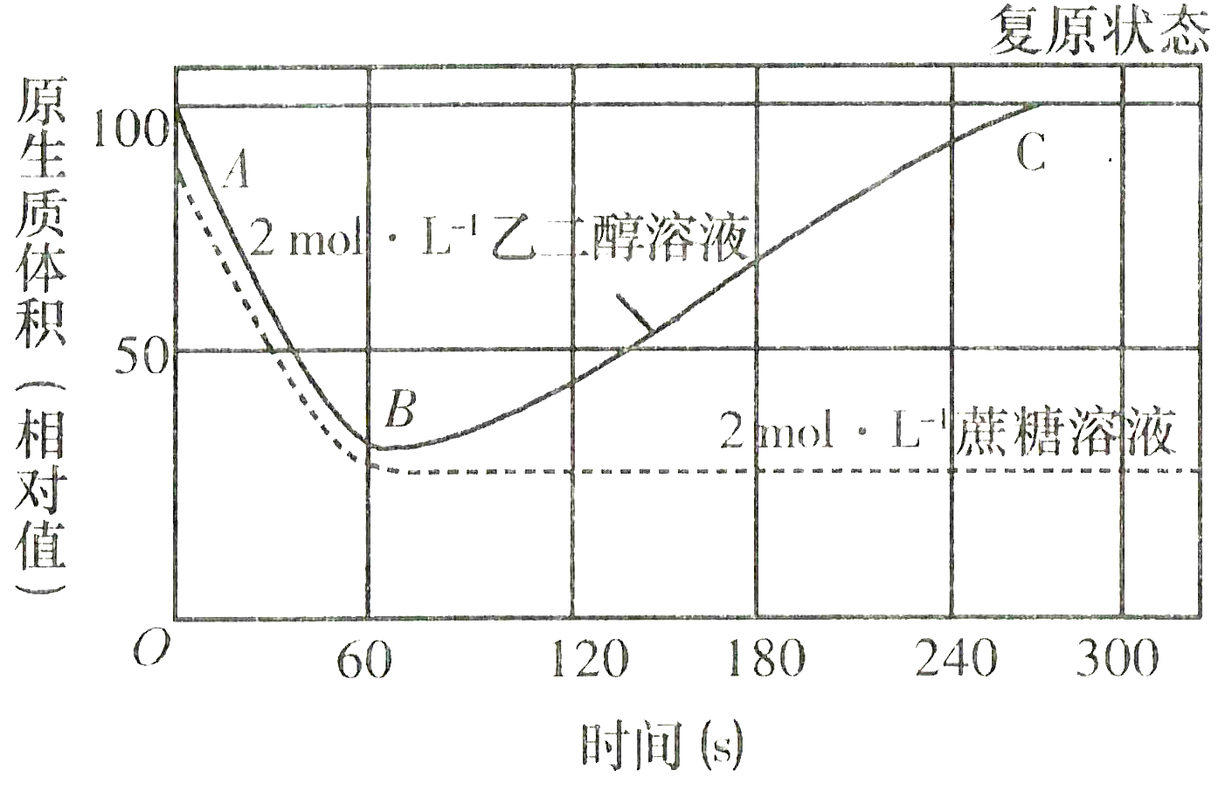
13．用2 mol·L⁻¹的乙二醇溶液和2 mol·L^{－1}的蔗糖溶液分别浸浴某种生物细胞，观察质壁分离现象，得到其原生质体体积变化情况如图所示。据此下列表述中不正确的是（ ）
A．该细胞不可能是根尖分生区细胞
B．BC段表明该细胞开始因失水过多而逐渐死亡
C．AB段曲线表明细胞液浓度在逐渐增大
D．用一定浓度的KNO₃溶液代替乙二醇溶液，可得到类似的结果
14.盐碱地中生活的某种植物，其细胞的液泡膜上有一种载体蛋白，能将细胞质中的Na⁺逆浓度梯度运入液泡，降低Na⁺对细胞质中酶的伤害。下列叙述错误的是（ ）
A. Na⁺进入液泡的方式属于主动运输
B. Na⁺进入液泡的过程体现液泡膜的选择透过性
C. 该载体蛋白作用的结果不利于增强细胞吸水能力
D. 该载体蛋白作用的结果有助于提高植物的耐盐性
15．下列有关ATP的叙述，不正确的是（ ）
A．吸能反应一般与ATP的水解反应相联系
B．ATP中的能量可以来源于光能、化学能，也可以转化为光能和化学能
C．在有氧与缺氧的条件下，细胞质基质都能形成ATP
D．ATP中的“A”与构成DNA、RNA中的碱基“A”表示相同物质
16．下图所示为细胞对大分子物质“胞吐”和“胞吞”时，发生在细胞膜上的过程，对有关原理或意义的说法，错误的是（ ）
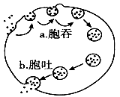
A．a与b均要以膜的流动性为基础才可能发生
B．a要有细胞表面识别和内部供能才可能完成
C．b方式细胞分泌的同时导致膜成分的更新
D．b与a分别是细胞排泄废物和摄取养分的基本方式
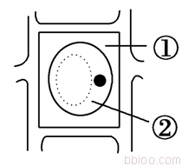
17.将新鲜的苔藓植物叶片放入有少量红墨水、含量为30%的蔗糖溶液中，在显微镜下观察，你会看到细胞的状态如图所示，此时部位①②的颜色分别是（ ）
A.①无色 ②绿色 B.①红色 ②绿色
C.①红色 ②无色 D.①红色 ②红色

18．如图所示①表示没有酶催化的反应曲线，②表示有酶催化的反应曲线，E表示酶降低的活化能。图中能正确表示E的是（ ）
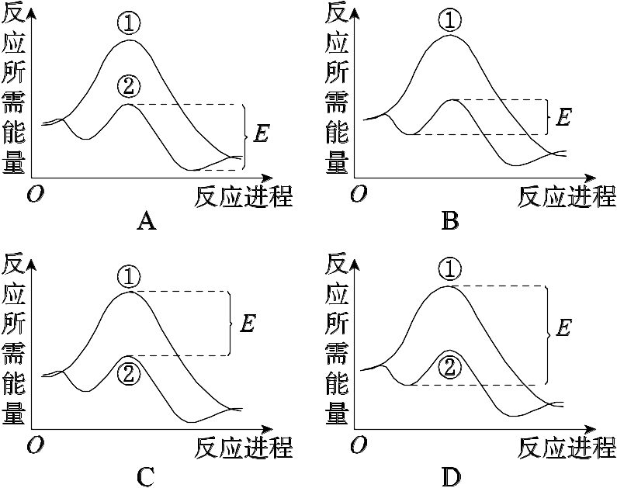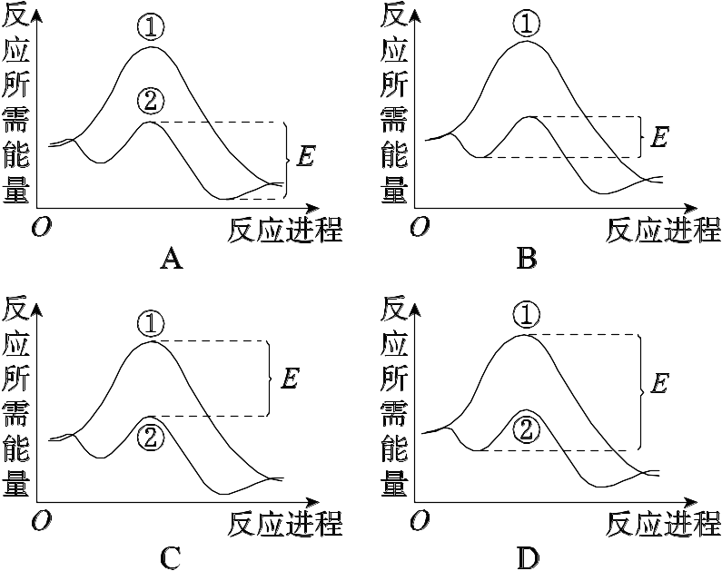
19.关于在活细胞中1分子葡萄糖分解成2分子丙酮酸的反应，下列叙述错误的是（ ）
A.既可以在原核细胞中进行，也可以在真核细胞中进行
B.既可以在线粒体中进行，也可以在细胞质基质中进行
C.既可以在有氧条件下进行，也可以在无氧条件下进行
D.既可以在有光条件下进行，也可以在无光条件下进
20．如图（1）表示某酶促反应过程，图（2）表示图（1）的反应过程中有关物质浓度随时间变化的曲线（物质a的起始浓度为10 mmol·L^{－1}）。下列叙述错误的是（ ）
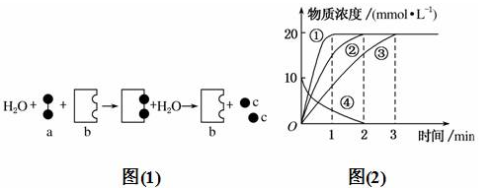
A．物质a可能是麦芽糖但不可能是蔗糖
B．在该实验条件下物质a在2 min内可被完全分解
C．若曲线①②③表示不同温度下酶促反应速率，则曲线①温度一定低于曲线②和③
D．若曲线①②③表示不同酶浓度下酶促反应速率，则曲线①酶浓度高于曲线②和③
21.下列实验操作方法或结果，正确的是( )
A．检测还原糖时可用西瓜汁代替苹果汁做材料，用苏丹Ⅳ代替苏丹Ⅲ
B．用健那绿染液染色可观察藓类叶片活细胞中的叶绿体
C．用纸层析法分离色素时扩散最快的是在层析液中溶解度最大的胡萝卜素
D．用显微镜观察洋葱根尖有丝分裂时，可看到细胞壁、染色体和赤道板
22．如图所示：甲图中①②表示目镜，③④表示物镜，⑤⑥表示物镜与载玻片之间的距离，乙和丙分别表示不同物镜下观察到的图像。下面描述正确的是（ ）
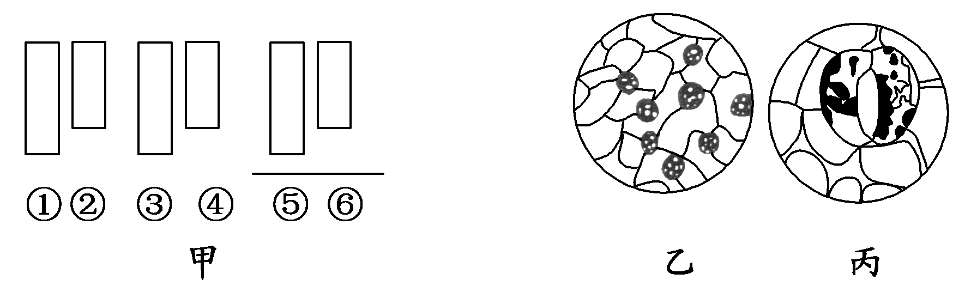
A．①比②的放大倍数大，③比④放大倍数小
B．把视野里的标本从图中的乙转为丙时，应选用④，同时提升镜筒
C．从图中的乙转为丙，正确调节顺序：转动转换器→调节光圈→移动标本→转动细准焦螺旋
D．若使视野中看到的细胞数最少，甲图中的组合一般是②③⑤
23．将一植株放在密闭玻璃罩内，置于室外一昼夜，获得实验结果如图所示。下列有关说法错误的是（ ）
A．图甲中的光合作用开始于C点之前，结束于F点之后
B．到达图乙中的d点时，玻璃罩内CO₂的浓度最高
C．图甲中的F点对应图乙中的g点
D．经过一昼夜之后，植物体的有机物含量会增加
24．如果将一株绿色植物栽培在含H₂^{l8}O的完全培养液中，给予充足的光照和CO₂，经过较长一段时间后，下列物质中可能会含¹⁸O的是（ ）
①周围的O₂ ②周围的CO₂ ③呼吸作用产生的H₂O ④光合作用生成的C₆H₁₂O₆．
 | A． | ①②③④ | B． | ①②④ | C． | ①②④ | D． | ①③④
25．不同种类的生物在不同的条件下，呼吸作用方式不同．若分解底物是葡萄糖，则下列对呼吸作用方式的判断不正确的是( )
A．若只释放CO₂，不消耗O₂，则细胞只进行无氧呼吸
B．若CO₂的释放量多于O₂的吸收量，则细胞既进行有氧呼吸也进行无氧呼吸
C．若CO₂的释放量等于O₂的吸收量，则细胞只进行有氧呼吸
D．若既不吸收O₂也不释放CO₂，则说明该细胞已经死亡
26．科学家用含¹⁵N的硝酸盐作为标记物浸泡蚕豆幼苗，追踪蚕豆根尖细胞的分裂情况，得到蚕豆根尖分生区细胞连续分裂的数据如下，则下列叙述正确的是（ ）
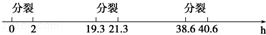
 | A． | 高尔基体、线粒体、叶绿体在蚕豆根尖细胞分裂过程中活动旺盛
 | B． | 蚕豆根尖细胞的DNA分子结构稳定性最低的时期有0～2h、19.3～21.3h、38.6～40.6h
 | C． | 一个细胞周期可以用0～19.3h、19.3～38.6h来表示
 | D． | 蚕豆根尖细胞分裂的一个细胞周期为19.3h
27．有关动物细胞有丝分裂的叙述，正确的是( )
A．细胞板在细胞有丝分裂末期形成
B．同源染色体配对通常发生在分裂前期
C．在分裂末期，细胞膜内陷形成两个子细胞
D．在分裂中期，两个中心粒复制形成两组中心粒

28.下列关于“观察植物细胞的有丝分裂”实验的叙述中，正确的是（ ）
A．装片制作的正确顺序是：解离→染色→漂洗→制片
B．视野内可以看到某个细胞分裂的连续变化过程
C．看到的根尖细胞都正在分裂
D．看到的分生区细胞大多具有完整的细胞核
29．下列细胞可能癌变的是( )
A．游离组织，形态改变 B．核增大，染色深
C．膜透性增大，运输功能降低 D．酶活性降低
30.有关细胞全能性的理解正确的是（ ）
A、从理论上讲，生物体的每一个细胞都具有全能性
B、未脱离植株的幼叶，在适当的情况下能表现出全能性
C、在个体发育的不同时期，由于细胞内基因发生变化，导致细胞不能表现出全能性
D、脱离了植株的芽，一定能表现出全能性
31.在人类中有时会出现一些返祖特征,如有尾巴、毛孩、多乳房等。出现这些现象的原因是( )
A.细胞分裂过程受阻 B.细胞分化过程受阻
C.细胞衰老过程受阻 D.细胞凋亡过程受阻
32.老年人有老年斑,对此最合理的解释是( )
A.细胞内水分减少,细胞萎缩 B.细胞核体积增大,染色质收缩,染色加深
C.细胞中酪氨酸酶活性降低 D.细胞内的色素积累
33.在造血干细胞分化为白细胞的过程中，细胞内 （ ）
A、基因种类发生了改变 B、蛋白质种类发生了改变
C、染色体种类发生了改变 D、转运RNA种类发生了改变
34.结构与功能相适应是生物学的基本观点，下列有关叙述不正确的是（ ）
A．哺乳动物成熟的红细胞内没有细胞核利于携带氧
B．大量合成胰蛋白酶的胰腺细胞中滑面内质网发达
C．蛋白质合成旺盛的细胞中核糖体的数量明显增加
D．细胞中线粒体可以定向运动到代谢较旺盛的部位
35.下列关于基因工程的叙述，不正确的是( )
A．基因工程的原理是基因重组
B．运用基因工程技术，可使生物发生定向变异
C．一种生物的基因转移到另一种生物的DNA分子上，属于基因工程的内容
D．是非同源染色体上非等位基因的自由组合
36.下列哪一项不是动物基因工程的应用前景（ ）
A．转入外源生长激素基因的鲤鱼 B．将肠乳糖酶基因导入奶牛基因组
C．乳腺生物反应器表达医药产品 D．利用工程菌生产干扰素
37.下列关于生物工程中常见的几种酶的叙述，正确的是( )
A.DNA连接酶可把目的基因与载体的黏性末端的碱基黏合，形成重组DNA
B.限制性核酸内切酶将一个DNA分子切成两个片段需消耗两个水分子
C.Taq酶是用PCR仪对DNA分子扩增过程中常用的一种耐高温的DNA连接酶
D.纤维素酶和果胶酶处理植物细胞获得原生质体，便于植物杂交育种
38.蛛丝的强度和柔韧度得益于蛛丝蛋白的特殊布局，使它产生了一个由坚硬的结晶区和非结晶区构成的混合区域。有人试图通过破解蛛丝蛋白的结构从而推测出其相应的基因结构，以指导对蚕丝蛋白的修改，从而让蚕也吐出像蛛丝蛋白一样坚韧的丝。此过程运用的技术及流程分别是( )
A．基因突变；DNA→RNA→蛋白质 B．基因工程；RNA→RNA→蛋白质
C．基因工程；DNA→RNA→蛋白质 D．蛋白质工程；蛋白质→RNA→DNA→RNA→蛋白质
39.在植物细胞工程的技术中，无需激素调节的是 ( )
A．植物组织培养中促使细胞脱分化 B．制备植物原生质体
C．植物组织培养中促使细胞再分化 D．促使融合的植物细胞形成愈伤组织
40.下列有关植物组织培养的叙述，正确的是（ ）
A．愈伤组织是一团有特定结构和功能的薄壁细胞
B．用经消毒的叶片组织经过植物组织培养可得脱毒苗
C．用人工薄膜将胚状体、愈伤组织等分别包装可制成人工种子
D．二倍体植株的花粉经脱分化与再分化后不能得到可育的植株
第Ⅱ卷（共40分）
二、非选择题（4个题，共40分；答案书写在答题卡上）
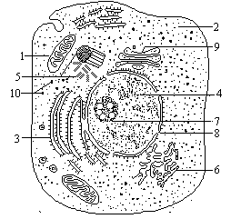
41．（10分）右图为某细胞亚显微结构模式图，根据图示回答下列问题：（[ ]内填写图中相应的编号）
3
(1)该细胞是____________细胞，做出此判断的依据是此细胞具有
[ ] ____________，而无____________、 ____________、
________________结构。
(2)某种毒素妨碍细胞的有氧呼吸而影响生命活动，这种毒素可能
作用于[ ] ____________中，该细胞器是______层膜结构。
(3)图中蛋白质合成的场所是[ ] , 与蛋白质和脂质合成运输
有关的细胞器是[ ] ;如果该细胞是B淋巴细胞和骨髓瘤细胞融合形成的杂交瘤细胞，则分泌蛋白的名称是_______________。
42.（10分）下图是某植物叶肉细胞中光合作用和呼吸作用的物质变化示意简图，其中①～⑤为生理过程，a～e为物质。
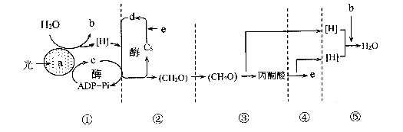
（1）b表示的物质是 ，c表示的物质是 ，e表示的物质是 。
（2）过程①④发生的场所分别是 和 。①～⑤过程中，能
够产生ATP的过程有 （填图中数字）。
（3）若将该植物从光照条件下突然移到黑暗处，则在短时间内物质d的含量将会 。
（4）通常在水淹条件下植物对矿质元素的吸收量减少，为什么？
43.（9分）下图是某植物细胞有丝分裂一个细胞周期中部分时期示意图，分析回答：
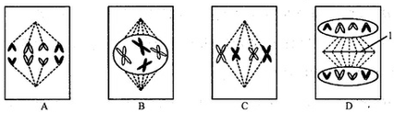
（1）只考虑一个细胞周期，该图示缺少处于__________期的示意图。而该时期细胞主要是进行活跃的物质准备，即进行________________和_________________。
（2）图示细胞有丝分裂的先后顺序依次是_______________（用字母表示），其中观察染色体的最佳时期是__________________（用字母表示）图细胞所示的时期。
（3）DNA与染色体和染色单体三者之比为2:1:2的图示是____________（用字母表示）。
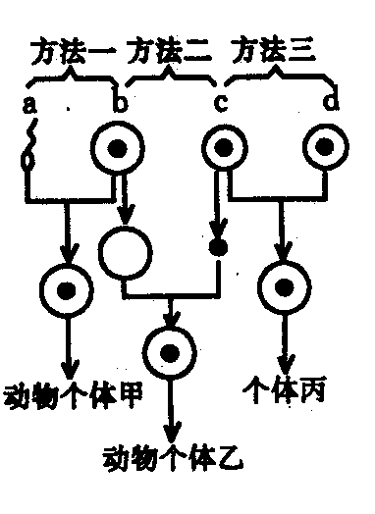
44.（11分） 请阅读下列材料并回答：
材料一 由于细胞的密度不同，在地面上受重力影响，细胞的融合非常困难，在太空进行此试验比在地面试验细胞融合率大大提高。“神舟”六号飞船上进行了B淋巴细胞和骨髓瘤细胞的融合、黄花烟草原生质体和“革新”一号烟草原生质体的融合两个科学实验，在电融合仪内经过l60min后，终于获得成功。
材料二 右图为哺乳动物生殖过程及相关细胞工程的示意图，其中b为卵细胞，c、d为体细胞。
（1）细胞融合技术与传统的有性杂交相比，其优越性在于________________。在太空进行细胞融合与在地面进行细胞融合相比，其优越性在于________________。
（2）利用动物细胞融合技术而发展起来的杂交瘤技术，体外培养时利用了___________技术，其培养基通常需要加入______________等一些天然成分。
（3）动物个体甲、乙的产生分别属于____________生殖和______________生殖。
（4）在“神舟”六号飞船上举行的“太空融合”，与上图中的方法______的原理相同。人工诱导动物细胞融合与诱导植物细胞融合的方法相同的是都可用___________方法和_______________方法，此外动物细胞融合还可用_____________________作为诱导剂。根据上述材料，你认为在神舟六号上所用的诱导方法是_____________。
2017届3月月考试卷答案
1-5 ABDCC 6-10 BBACD 11-15 CADCD 16-20DBCCC 21-25 DCABD
26-30 DCDAD 31-35 BABBD 36-40 DADBC
41.动物 5 中心体 液泡 叶绿体 细胞壁 1 线粒体 双 核糖体 6 内质网 单克隆抗体
42. （1）O₂ CO₂ CO₂
（2）基粒（类囊体膜） 线粒体基质 ①③④⑤
（3）上升
（4）有氧呼吸受到抑制(或 进行无氧呼吸) ,导致植物根系主动吸收矿质元素的量减少
43.（1）间 DNA复制 有关蛋白质合成
（2）BCAD C （3）BC
44. （1）克服了远缘杂交不亲和的障碍 解决了因两种细胞密度不同而难以融合的问题
（2）制备单克隆抗体 （3）有性 无性 （4）三
（5）化学 物理 灭活的病毒 物理方法

